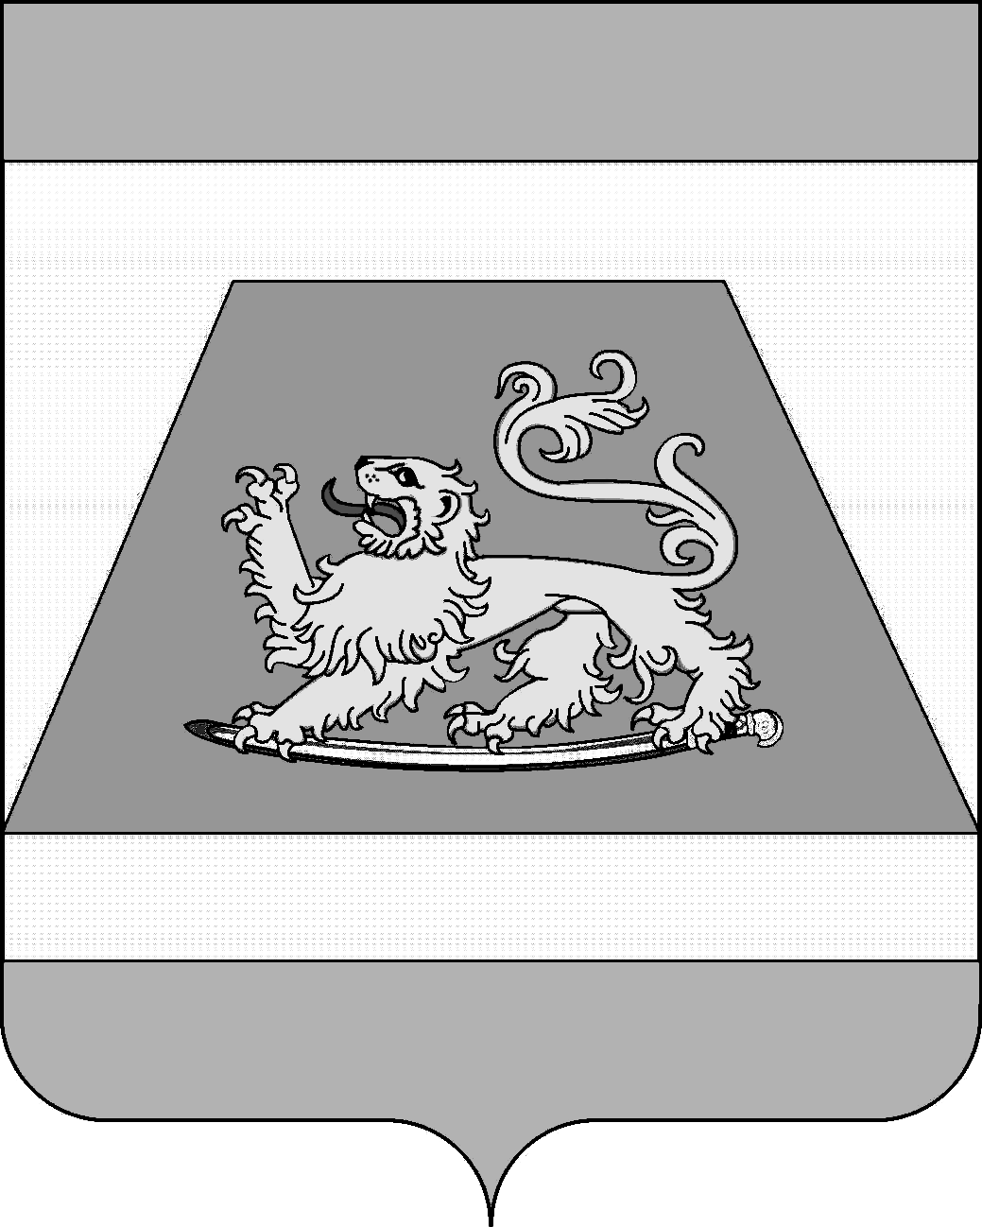

СОВЕТ МУНИЦИПАЛЬНОГО ОБРАЗОВАНИЯ
СЕВЕРСКИЙ РАЙОН

РЕШЕНИЕ

от 4 апреля 2023 года № 316

станица Северская

О ежегодном отчёте главы муниципального образования Северский район о результатах деятельности главы и администрации муниципального образования Северский район за 2022 год

Заслушав и обсудив отчёт главы муниципального образования Северский район Дорошевского Андрея Владимировича о результатах деятельности главы и администрации муниципального образования Северский район за 2021 год, руководствуясь статьёй 35 Федерального закона от 6 октября 2003 года № 131-ФЗ «Об общих принципах организации местного самоуправления в Российской Федерации», частью 3 статьи 25 Устава муниципального образования Северский район, Совет муниципального образования Северский район РЕШИЛ:
- Признать работу главы и администрации муниципального образования Северский район за 2022 год удовлетворительной.
- Информацию председателя Совета муниципального образования Северский район о работе Совета муниципального образования Северский район за 2022 год принять к сведению.
- Поручить администрации муниципального образования Северский район опубликовать отчёт главы муниципального образования Северский район о результатах деятельности главы и администрации муниципального образования Северский район за 2022 год и информацию председателя Совета муниципального образования Северский район о работе Совета муниципального образования Северский район за 2022 год в средствах массовой информации и разместить на официальном Интернет-портале администрации муниципального образования Северский район.
- Настоящее решение вступает в силу со дня его подписания.

Председатель Совета муниципального
образования Северский район В.И.Захарченко

